Опыт использования фактографической базы данных
«Календарь знаменательных дат» в АБИС ИРБИС

Карауш А. С., Павлюченко Г.В.
Муниципальная информационная библиотечная система, Томск, Россия

The experience of using of community dates calendar in IRBIS

Alexander S. Karaush, Galina V. Pavlyuchenko
Municipal Information Library System, Tomsk, Russia

Создание и предоставление электронных информационных ресурсов является одним из актуальных направлений библиотечной деятельности. Фактографическая информация о знаменательных датах востребована пользователями и необходима библиотекарям для выполнения информационной, справочной, методической работы. Фактографические справки служат основой для организации выставок, подготовки мероприятий, а также для оказания информационной помощи пользователям.
Календарь знаменательных дат представляет собой выборочный перечень дней года, связанный с памятными событиями и сведениями об этих событиях^{[1]}. Формат такого календаря на уровне структуры данных и связей между ними, как правило, никогда не нормировался до уровня отраслевых или государственных стандартов. Решение проблемы повсеместного проведения одних и тех же работ с разным качеством получаемых календарей знаменательных дат позволит существенно сократить затрачиваемые ресурсы.
История вопроса
На протяжении длительного времени (с 2003 года) в Муниципальной информационной библиотечной системе г. Томска (МИБС) в «ручном» режиме создавались календари знаменательных дат разной тематики: краеведческие сборники памятных дат, календари знаменательных дат всемирной литературы, календари о юбилейных датах известных деятелей, о наиболее значимых датах, о праздниках, а также информация о книгах – юбилярах года^{[2]}. Эти издания готовились сотрудниками 3-х библиотек МИБС в текстовом формате. На подготовку календарей ежегодно тратилось достаточно много времени. Технология создания таких календарей не была документально оформлена, сотрудники в библиотеках менялись, правила создания календаря передавались «из уст в уста» в разных интерпретациях. Приходилось ежегодно уточнять даты событий, т.к. информацию сотрудники брали из разных источников, не всегда авторитетных и проверенных. Кроме того, часть информации дублировалась в календарях, созданных таким путём. Самым большим минусом «ручной» технологии создания календарей являлась их минимальная навигация. Чтобы выбрать все знаменательные события, произошедшие в определённую дату или месяц, библиотекарям необходимо было просмотреть все 3 тематических календаря.
В 2014 году в МИБС принято решение перейти к более рациональной технологии работы с информационными ресурсами – ведению средствами АБИС «ИРБИС64» фактографической базы данных КЗД – «Календарь знаменательных дат»^{[3]}.
Создание и начальный этап работы с БД КЗД
Общие цели создания БД КЗД:
- повысить эффективность и качество справочно-информационного обслуживания пользователей,
- обеспечить условия для успешного планирования деятельности сотрудников.
Задачи:
- учесть возможность комплексного использования информационных ресурсов и технологий библиотеки, методов и приемов информационно-поисковой деятельности;
- определить темы для представления информации в БД КЗД;
- найти и обработать первичную информацию, переработать и адаптировать информацию под конечные потребности пользователей;
- снизить трудозатраты посредством однократного ввода информации и её дальнейшего многоразового использования.
В МИБС БД КЗД ведётся в корпоративном режиме силами сотрудников отдела каталогизации (этот же отдел является куратором данного направления) и нескольких библиотек, имеющих профиль комплектования (краеведение, экология, литературоведение).
При отборе материала для ввода в БД учитываются 3 аспекта:
- географический (информация только о конкретных регионах),
- содержательный (перечень тем),
- хронологический (очередность внесения информации о датах).
По географическому аспекту приняты следующие решения:
- однозначно вводится информация краеведческого характера (всё, что касается города Томска);
- отбор информации не-краеведческого характера производится в зависимости от её содержания.
По содержательному аспекту информация вводится выборочно:
- об известных российских и зарубежных писателях и поэтах;
- о наиболее значимых событиях на уровне страны и мира (военных памятных датах, праздниках и т.п.);
- о датах в рамках объявленной Президентом РФ темы следующего года.
Хронологический аспект ввода выражается в определении очерёдности ввода информации: в текущем году вводится информация о событиях, лицах, объектах, чьи юбилеи будут отмечаться в следующем году.
Источниками для ввода краеведческой информации являются ранее созданные в МИБС календари, краеведческие издания из фондов МИБС, авторитетные базы данных и ресурсы сети Интернета.
В качестве объектов создания записей выступают:
- персоналии (лица),
- предметы (книги, картины, фильмы и т. п.),
- различные события (праздники, культурные и исторические вехи);
- мероприятия (выставки, конференции и т.п.).
Каждый из объектов (персона, предмет, событие или мероприятие) описывается собственным набором полей из соответствующего рабочего листа. Все вводимые даты сопровождаются краткими сведениями исторического и официального характера, которые найдены в печатных изданиях и других источниках. К записям могут добавляться ссылки на файлы (поле 951 «Внешний объект»). В каждой записи имеются ссылки на источники информации как печатные, так и электронные (поле 320 «Библиография»). При необходимости записи могут содержать ссылки на связанные документы, как в текущей БД КЗД, так в БД «Электронный каталог» (связь через поле 488 «Связанные документы»).
С учётом опыта более чем 10-летней подготовки календарей знаменательных дат в традиционном формате определены основные требования к ведению автоматизированного календаря:
- унифицировать правила ввода информации в БД КЗД;
- адаптировать интерфейс БД КЗД АБИС «ИРБИС64» к условиям МИБС;
- обеспечить представление данных БД КЗД в интернет;
- организовать свободный доступ пользователей к БД КЗД.
Для корректного формирования точек доступа по событиям, ключевым словам, персоналиям разработаны методические документы (алгоритмы отбора информации, инструкции по вводу различных объектов и др.), где определён единый подход к отбору и вводу информации в БД КЗД.
Для адаптации базы данных под требования МИБС произведены изменения данных меню и списков (tema.mnu, tip.mnu, etr.mnu, 109sb.mnu, 702vs.mnu, 488.mnu).
Для представления БД КЗД на сайте МИБС проведена доработка алгоритмов модуля «Web-ИРБИС64» и создан набор алгоритмов и подпрограмм. В связи с этим проведена работа по созданию и настройке веб-интерфейса БД КЗД. Изменено шрифтовое и цветовое решение в соответствии с корпоративным оформлением сайта МИБС.
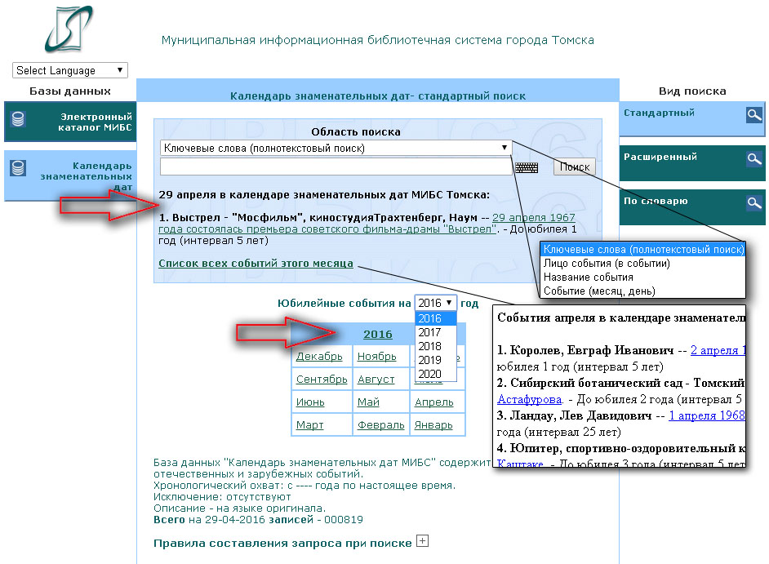
Рисунок 1. Web-интерфейс БД «Календарь знаменательных дат» МИБС Томска
Для быстрого перехода к БД «Календарь знаменательных дат» в информационном блоке на сайте МИБС размещен интерактивный логотип (Рис. 2).
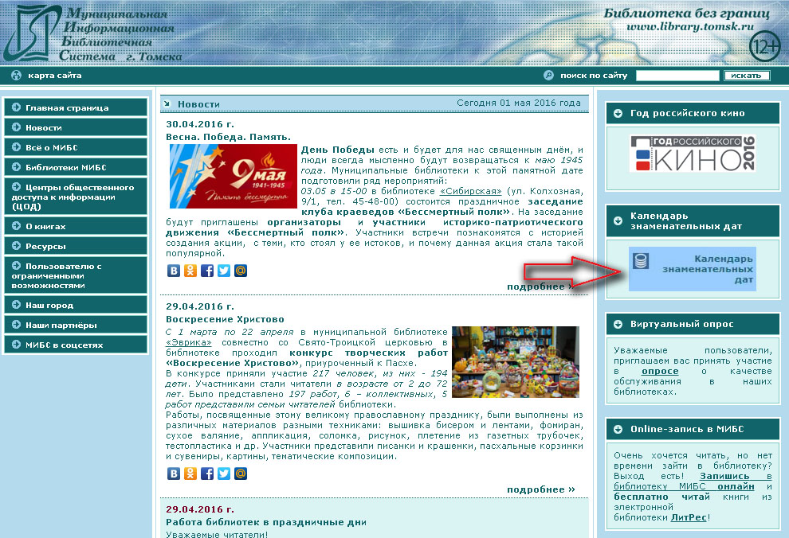
Рисунок 2. Логотип «Календаря знаменательных дат» на сайте МИБС Томска
для быстрого перехода к БД

На сайте МИБС доступ пользователей к БД КЗД осуществляется круглосуточно без всяких ограничений.
Поисковые возможности БД КЗД
Пользователю доступны 3 вида поиска в БД КЗД: стандартный, расширенный и по словарю.
По умолчанию открывается стандартный поиск, где представлены такие точки доступа, как ключевые слова, лицо события (персона), название события, дата события (месяц, день). На странице стандартного поиска автоматически отображается виджет, содержащий информацию о событиях текущего дня. Есть возможность просмотреть список всех событий месяца. Также показан виджет для отображения списка юбилейных событий месяца, текущего года и следующих 4-х лет (Рис. 1).
При большом количестве найденных результатов в режиме стандартного поиска предусмотрена возможность уточнять поиск по дополнительному термину (Рис. 3).
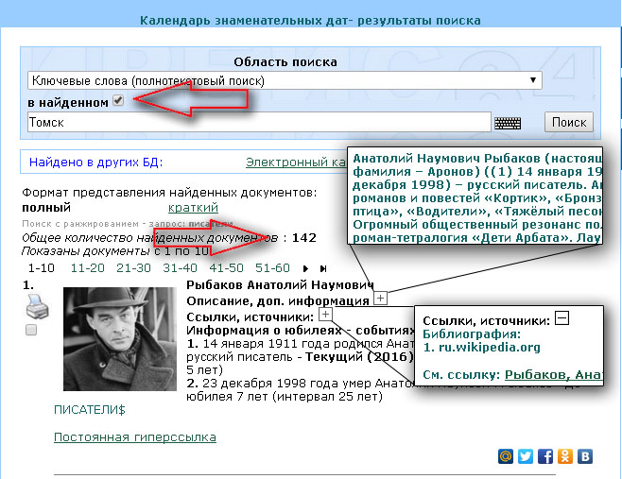
Рисунок 3. Уточнение стандартного поиска в БД «Календаря знаменательных дат» на сайте МИБС Томска

В расширенном поиске точки доступа представлены следующими элементами: ключевые слова, имя лица, тематика объекта (события), тип объекта, диапазон дат событий. Возможно использование логических операторов.
В качестве точек доступа поиска по словарю выступают ключевые слова, дата, название события, лица в событии (Рис. 4).
Во всех поисковых режимах приведено краткое описание БД КЗД: содержание, хронологический охват, язык описаний и количество записей в ней на момент обращения. Для удобства пользователей все режимы поиска сопровождаются краткой справкой «Правила составления запроса при поиске» (Рис. 4).
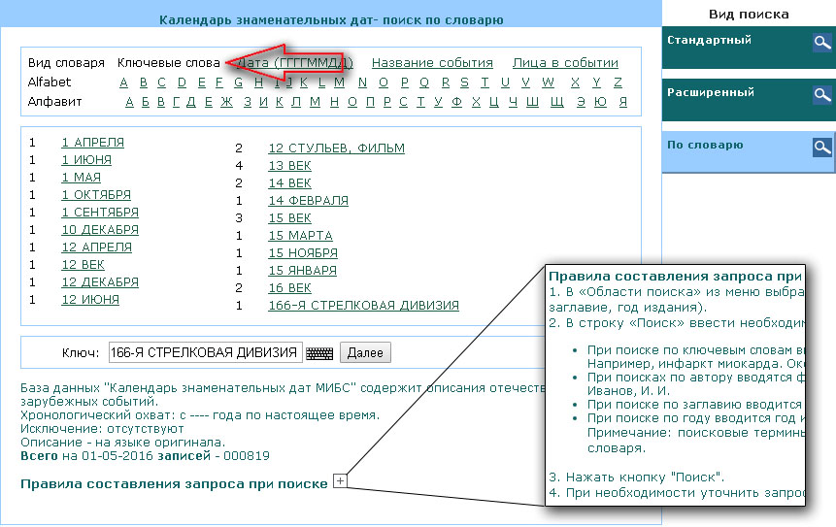
Рисунок 4. Поиск по словарю в БД «Календарь знаменательных дат»
на сайте МИБС Томска

Сотрудникам МИБС, помимо БД на сайте, доступна БД КЗД в АРМ «Каталогизатор» ИРБИС64. Преимущество КЗД для работы специалиста библиотеки по сравнению с традиционными календарями, ранее создаваемыми в текстовом редакторе, заключается в гибком и удобном механизме поиска. База позволяет провести отбор событий по разным точкам доступа: конкретному временному периоду, данным об объектах, служебным данным.
По временному периоду поиск может производиться по следующим форматам даты: событие месяц-день, событие год-месяц-день, до юбилея осталось … лет, событие в будущем году, юбилеи/праздники текущего года.
Для поиска объекта события используются такие поисковые элементы, как ключевые слова, название события/ объекта, лица (объекты описания), персона (о нем), коллектив, тип объекта, выставка/конференция, тематика, доклады конференций.
К данным, по которым возможна сортировка записей в служебных целях, относятся: шифр документа, дата ввода, технология.
Продвижение БД КЗД в интернет
Популяризация БД КЗД для пользователей в интернете – важный и необходимый этап. БД КЗД представлена на сайте МИБС и в группах МИБС в социальных сетях. Переход по ссылке из интернета может осуществляться как на весь массив данных, так и на конкретную запись в БД КЗД. При публикации в информационном посте ссылки на конкретную персону или событие из БД КЗД заинтересованный пользователь мгновенно попадёт на эту конкретную запись.
На сайте МИБС каждую запись в БД КЗД сопровождают кнопки социальных сетей, с помощью которых пользователи могут делиться с друзьями понравившейся информацией.
Заключение
В настоящее время фактографическая база данных «Календарь знаменательных дат» МИБС содержит около 900 записей: из них порядка 650 записей на персоны, более 220 записей на события и предметы, примерно 30 записей на мероприятия. Информация в БД КЗД обновляется ежедневно в онлайн-режиме. БД доступна пользователям каждый день, 24 часа в сутки, 7 дней в неделю.
БД КЗД выступает как в роли стандартного календаря на текущий год, так и в роли справочной базы для выполнения фактографических запросов пользователей. Использование БД КЗД позволило увеличить эффективность работы с массивом знаменательных дат за счёт:
- накопления в одной базе данных описаний происходивших событий,
- сокращения времени на выявление юбилейных дат,
- автоматизации создания календарей по месяцам или на весь год,
- значительного снижения трудозатрат библиотечных специалистов МИБС,
- предоставления пользователям информации о юбилейных событиях через сайт МИБС и группы в соцсетях,
- повышения качества справочно-информационного обслуживания пользователей. Переход к использованию автоматизированной технологии ведения «Календаря
знаменательных дат» способствовал выявлению новых и перспективных направлений деятельности в, казалось бы, традиционной и рутинной работе специалистов муниципальных библиотек.

Список литературы
- ГОСТ 7.60-2003 «СИБИД. Издания. Основные виды. Термины и определения» [Электронный ресурс] // Электронный фонд правовой и нормативно-технической документации [Сайт]. – Режим доступа: http://docs.cntd.ru/document/1200034382 (Данные соответствуют 29.04.2016).
- Календари [Электронный ресурс] // Муниципальная информационная библиотечная система [Сайт]. – Режим доступа: http://www.library.tomsk.ru/source/full-text/arxiv/ (Данные соответствуют 29.04.2016).
- БД KZD - КАЛЕНДАРЬ ЗНАМЕНАТЕЛЬНЫХ ДАТ [Электронный ресурс] // Справка ИРБИС64 (Система автоматизации библиотек) [Сайт]. – Режим доступа: http://sntnarciss.ru/irbis/spravka/irbishelp.html?wci008000000000.htm (Данные соответствуют 29.04.2016).

